**Laboratorijsko delo:**

**KAKO MERIMO?**

1. **UVOD**
   1. **TEORETIČNE OSNOVE**

Podatki, kot so na primer dolžina, prostornina, širina, temperatura, … so kvantitativni podatki, ki jih dobimo z merjenjem. Merjenje pomeni primerjanje nečesa z nekim standardom, kar pa je odvisno od sistema merjenja. Največkrat se uporablja metrični ali decimalnim sistem merjenja z uporabo preprostih merilnih instrumentov ( ravnilo, merilni valj, tehtnica,…). Ob merjenjih s preprostimi merilnimi instrumenti pa je treba upoštevati tudi napake, ki se hitro pojavijo

* 1. **NAMEN IN CILJI**
* zbrati kvantitativne podatke in razumeti njihov pomen pri oblikovanju hipoteze
* naučiti se meriti s tehtnico, menzuro in ravnilom
* znati natančno meriti in prepoznati napake pri merjenju
* znati risati, odčitavati in uporabljati diagrame
  1. **HIPOTEZE**
* Kos krompirja ki bo v destilirani vodi se bo povečal.
* Kos krompirja v sladkorni raztopini se bo skrčil ( bolj koncentrirana kot bo prostornina, manjši bo krompir)

1. **MATERIALI IN METOD DELA**
   1. **MATERIALI**

* krompirjevi gomolji
* plutovrt (6–10 mm premera)
* britvica
* mersko ravnilo
* tehtnica
* svinčnik za risanje po steklu
* papirnate brisače
* merilni valj
* secirna igla
* 3 epruvete ali manjše čaše
* stojalo za epruvete
* pokrovčki za epruvete ali aluminijeva folija
* destilirana voda
* 10% sladkorna raztopina
* 20% sladkorna raztopina
  1. **METODE DELA**
* Opazovanje, merjenje, beleženje opazovanj.

1. **POSTOPEK**

Glej: Pevec, S.(1997). Biologija. Navodila za laboratorijsko delo, str.. Ljubljana: DZS

1. **REZULTATI**

Tabela: Podatki o poskusih v raztopinah.

|  |  |  |  |  |  |  |
| --- | --- | --- | --- | --- | --- | --- |
|  | KOS A | | **KOS B** | | **KOS C** | |
| **1. dan** | **2. dan** | **1. dan** | **2. dan** | **1. dan** | **2. dan** |
| **Dolžina (mm)** | 40 | 43 | 40 | 39 | 40 | 36 |
| **Premer (mm)** | 10 | 10 | 10 | 10 | 10 | 10 |
| **Volumen(mm)** | 3,5 | 3,7 | 3,8 | 3,6 | 3,5 | 3,0 |
| **Masa (g)** | 3,58 | 3,80 | 3,84 | 3.62 | 3,51 | 2,98 |
| **Sprememba mase (g)** | 0,22 | | -0,22 | | -0,53 | |

Grafikon: Prikaz spremembe teže pri različnih koncentracijah vode.

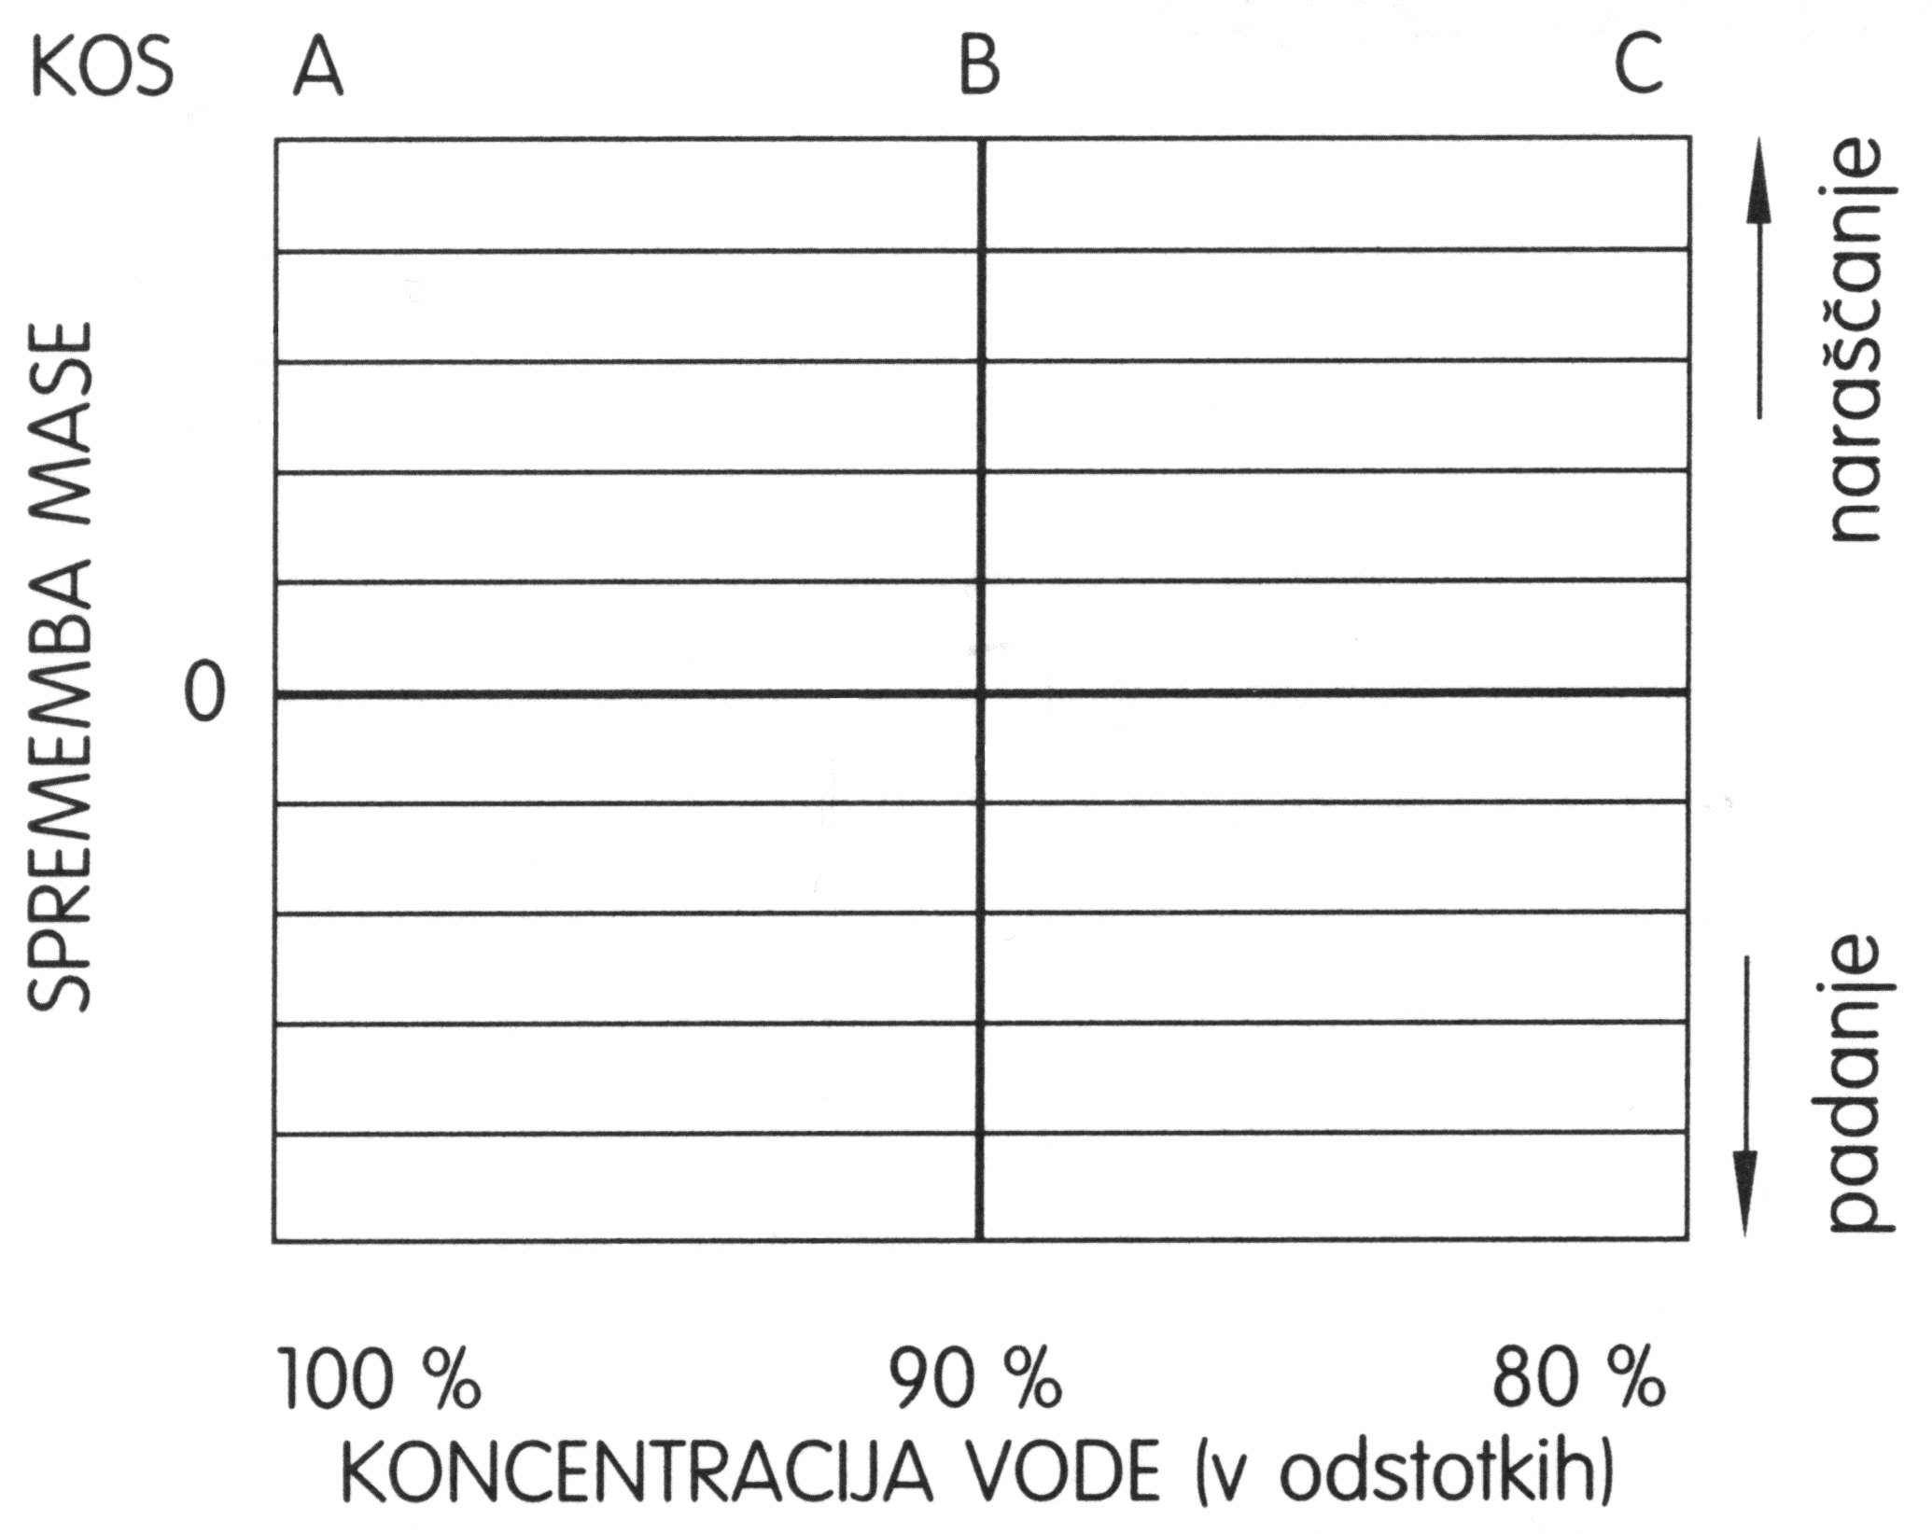

1. **RAZPRAVA**

Z opazovanjem in merjenjem vseh treh kosov v obeh dneh, smo ugotovili, da se teža, prostornina in dolžina kosov krompirja spremeni.

Kosu A v destilirani vodi so se volumen, dolžina in masa povečali, iz česar sklepamo, da je destilirana voda hipotonična raztopina. Le tako je lahko namreč voda prehajala v krompir. Naša hipoteza je bila torej pravilna

Kos krompirja, ki je bil v 10% raztopini sladkorja, se je skrčil, tehtal manj in imel tudi manjšo prostornino, vendar ne tako zelo kot krompir v 20% raztopini sladkorja. Iz tega torej sklepamo, da je raztopina sladkorja hipertonična raztopina, ki deluje na krompir bolj, če je tudi bolj koncentrirana. Naše predvidevanje se je torej tudi ob drugem in tretjem poskusu pokazalo za pravilno.

Pri izvajanju laboratorijske vaje bi se lahko pojavile napake, kot so napačno odrezan kos krompirja, napačno odčitan spodnji menisk, nenatančno odmerjena koncentracija raztopin, nečiste epruvete,….

1. **ZAKLJUČKI**

* Kvantitativne podatke dobimo z merjenji
* Kosi krompirja se v hipertonični raztopini zmanjšajo

1. **VIRI**

-Pevec, S. (1997). Biologija. Navodilo za laboratorijsko delo. Ljubljana: DZS